Экспериментируем вместе с детьми

Экспериментирование - огромная возможность для детей
думать, пробовать, а самое главное – самовыражаться .
Помимо игровой деятельности очень важно вовлекать ребят в исследовательскую работу- проведение простейших опытов, наблюдений. Опыты чем-то напоминают детям фокусы, они необычны, они удивляют.
Во время проведения опытов дети учатся
- задавать вопросы: «Как это сделать?»,
- обращаться с просьбами: «Давайте сделаем так», «Давайте посмотрим, что будет если,
- учатся сравнивать два состояния одного и того же объекта и находить не только разницу, но и сходство.

Проводим необычные эксперименты вместе с детьми:

Эксперимент №1

Что нам понадобится:
Чаши или миски (для того чтобы сделать лёд), большой поднос с бортиками, соль, жидкий пищевой краситель или краски, чайная ложка.

Как провести эксперимент:
Заморозьте лед в больших и маленьких формочках. Приготовьте в нескольких емкостях крепкие солевые растворы и добавьте туда краски. Разложите ледяные фигурки на подносе с бортиками. Затем чайной ложкой налейте в них солевые растворы. Соль будет плавить лед, «пробуривая» в нем ходы, а краска окрасит лед изнутри причудливыми узорами.
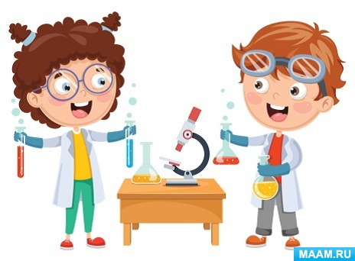Эксперимент №2

Что нам понадобится;
Блинная мука; мелкая соль;
вода; пищевые красители или гуашь; ватные палочки или толстая кисть;плотная бумага для рисования.

Как провести эксперимент:
Для приготовления краски одного цвета смешайте в стаканчике 1 столовую ложку муки и 1 столовую ложку соли. Затем добавьте три столовые ложки воды и краску. Так же подготовьте краски других цветов. Затем нарисуйте на плотной бумаге ватными палочками или толстой кисточкой (для каждого цвета
используйте отдельную) любой рисунок, например, разноцветную радугу. После того, как рисунок будет готов, «испеките» его в микроволновке в течении 4-5 минут на мощности 600 Вт. За это время краски вспухнут и затвердеют, а ваш рисунок станет объемным.
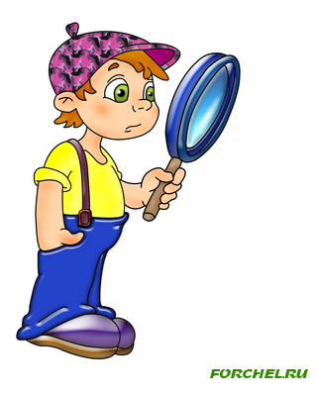
Эксперимент №3

Что нам понадобится:
Большая прозрачная банка; вода;
пена для бритья; чайная ложка; жидкий пищевой краситель, гуашь или акварель.

Как провести эксперимент:
Чтобы сделать вместе с ребенком комнатный дождь, налейте в банку воду и выдавите на нее пену для бритья пышным слоем. Затем капните чайной ложкой на пену в разных местах несколько капель
красителя или краски и ждите... Из тучки скоро пойдет дождик.

Эксперимент №4

Что вам понадобится:
Соль, вода, стакан растительного масла, несколько пищевых красителей, большой прозрачный стакан или стеклянная банка.

Как провести опыт:
Стакан на 2/3 наполнить водой, вылить в воду растительное масло. Масло будет плавать по поверхности. Добавьте пищевой краситель к воде и маслу. Потом медленно всыпьте 1 чайную
ложку соли.

Эксперимент№ 5

Что вам понадобится:
Цельное молоко, пищевые красители, жидкое моющее средство, ватные палочки, тарелка.

Как провести эксперимент:
Налить молоко в тарелку, добавить несколько капель красителей. Потом надо взять ватную палочку, окунуть в моющее средство и коснуться палочкой в самый центр тарелки с молоком. Молоко начнет двигаться, а цвета — перемешиваться.

Желаем успехов!

